中国电信
云总机解决方案

中国电信广西公司
2018年3月
目 录
1 概述 1
1.1 云总机服务的定义 1
1.2 云总机业务的客户需求 1
1.3 使用云总机系统的优势 2
2 云总机系统的技术架构 2
2.1 设计原则 2
2.2 体系架构 4
3 云总机功能 4
3.1 虚拟总机 4
3.1.1 呼入呼出 4
3.1.2 统一外显号 4
3.1.3 总机功能 4
3.1.4 内线互拨 5
3.1.5 语音留言 5
3.2 语音导航（IVR） 5
3.2.1 语音导航（IVR） 5
3.3 数字分机 5
3.3.1 分机终端 5
3.3.2 分机转接 5
3.3.3 呼叫转移 5
3.3.4 语音留言 5
3.3.5 分机录音 5
3.3.6 分机组 6
3.3.7 虚拟一号通 6
3.4 黑名单 6
3.4.1 主叫黑名单 6
3.4.2 被叫黑名单 6
3.5 统计报表 6
3.5.1 通话记录 6
3.5.2 留言查询 6
3.6 云总机终端设备配置要求 6
4 云总机资费 7

概述

云总机服务的定义
中国电信云总机是基于云计算而搭建的总机系统，客户无需购买任何软、硬件系统，只需具备人员、场地等基本条件，就可以快速拥有属于自己的总机系统；通信资源、日常维护与服务由服务商提供。具有建设周期短、投入少、安全高、部署灵活、系统容量伸缩性强、运营维护成本低等众多特点；无论是客户服务中心，产品售后中心，普通的办公总机，客户只需按需租用服务，便可建立一套功能全面、稳定、可靠、分机可分布全国各地，全国呼叫接入的云总机系统。

云总机业务的客户需求
随着互联网接入成本日趋降低以及网络增速、4G正式运营等条件的具备，采用数字语音的统一通信方案成为政企客户建设语音门户、跨区域部署企业内部通信网络的首选。企业通过租用运营商语音线路和自行投资小交换机来搭建企业语音门户和内外部通信网络的方式也逐渐呈现外包趋势，由运营商提供含线路、平台在内整体解决方案并由企业通过租用资源来使用的方式已被广泛认识和接受。
云总机正是在这样的背景下引入运营的一项面向政企用户的、为用户提供统一语音门户的、可实现内外部统一通信、且具备跨域服务能力的增值产品，可为企业提供虚拟总机、数字分机、虚拟一号通、客服语音IVR及呼叫分组等功能，以租用的方式为政企用户提供统一通信解决方案。
客户选择云总机服务比自建小总机并运营管理更具优势的主要原因在于：
- 一次性投入少
和传统自建小总机相比，云总机服务不需要用户购买任何软硬件系统，企业在选择云总机系统的同时，也就意味着将系统运维成本转移给了服务提供商，方便与企业集中精力开展业务，从而提高工作效率。
- 弹性系统容量
企业的云总机能够根据市场变化、地域特点以及经营业务的淡旺季来灵活调整分机的数量和区域部署。
- 运营管理方便
云总机提供运营管理功能，为企业提供针对整个企业或单个分机的话务统计，录音功能；所有设备都存放于云上，设备管理及运营完全由运营商解决。
- 布署灵活
企业可以按照客户服务需求对分机地理分布进行调整，并使用统一的业务数据库系统达到全国数据统一及资源共享的目的。
- 系统应用集成
云总机可以与支持SIP协议的平台进行软电话集成，实施周期短、开发工作量小。

使用云总机系统的优势
1、分布式部署
与传统的自建自建小总机相比，云计算总机的核心优势在于分布式部署。借助云计算的虚拟化和弹性优势，云总机可以跨地域协同工作、多点分布集中管理、统一路由，帮助客户节约成本，提升服务质量。
用户可以随时随地通过数字话机、PC互联网、移动终端接入云总机平台实现跨地域协同工作，多点分布集中管理，摆脱了传统自建小总机只能安于固定地点的局限性。
分布部署同时可以实现对各种经营资源的整合，销售人员、客服人员、分支机构、产业链上下游资源等都可以在一个平台上高效协同和统一管理。
2、低成本
云计算总机不必购买、安装昂贵的专业设备和系统，总机所需的全部系统都已经在中国电信机房建设完毕，客户只需轻松开通业务即可接入，平台侧所有的软件、硬件升级均由中国电信服务完成。
3、建设周期短
没有复杂的网络拓朴、硬件采购、系统开发等过程。云总机即开即用、部署快速、按需计费、管理便捷，在效率至上的今天，云总机更适合现代企业的业务需求和商业现状。
4、业务伸缩性强
客户可以根据自身的业务状态，和员工人数等选择分机数量灵活伸缩调整，忙时增加闲时减少，帮助企业有效控制成本。

云总机系统的技术架构

设计原则
平台遵循以下原则进行设计：
- 业务连续性：能将已运行的重要业务不间断平滑移植到平台上，以保持单位已有业务服务的连续性；
- 模块化设计：系统中的功能模块、接口模块等，可以有选择地运用、组合，完成各项业务功能，模块之间相互独立，单一模块的损坏和更换不影响其它模块的应用；
- 先进性与成熟性：系统采用云计算、大数据、人工智能等先进技术，满足当前并兼顾未来的业务需求。系统使用软交换技术，系统建设具备前瞻性，并能够随着技术的演进升级，不断保持系统的先进性，适应未来业务发展需要；
- 可靠性：本平台设计为运行稳定可靠的系统，具备大容量、多任务的冲击能力，系统中的各个核心服务部件都规避了单点故障现象的发生，保障系统的稳定运行及业务的正常开展；
- 安全性：系统搭建在中国电信机房，具备较强的安全保护措施和故障恢复能力，具备多种安全性保障手段，保证系统中网络、数据的安全、完整性；
- 可扩展性：本系统的设计和建设采用云计算技术，充分考虑网络、硬件的扩展需要，以及支持未来可能出现的新业务的需要，保证以后可以方便地升级和不断增加新业务、增加容量、以及在同一平台上扩充其他业务功能；在业务量增长以及由其他业务需求的情况下，平台应设计成具有平滑扩容的能力；
- 可维护性：系统提供丰富的管理工具和报表工具，平台系统维护管理由中国电信负责，客户端维护成本0投入。；
- 整个系统按照软交换核心设计思想进行设计，实现了“接入与控制分离”与“业务与控制分离”，以下对系统的逻辑架构进行简要的阐述。

体系架构
根据上述设计原则及设计依据，结合的单位实际需求，总体设计如下：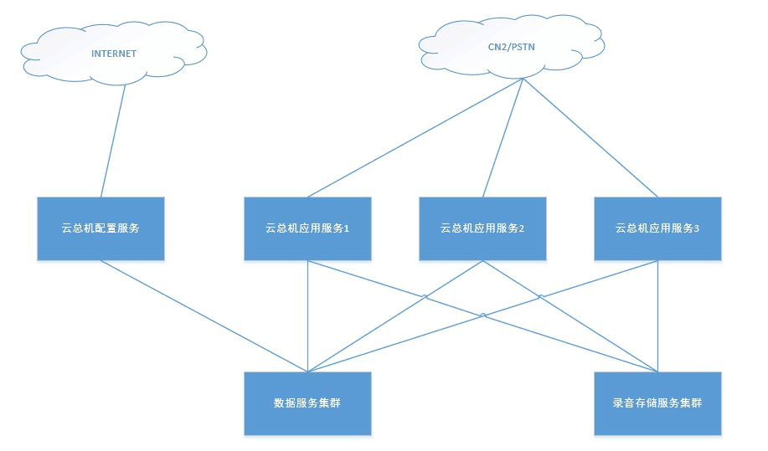

云总机功能

虚拟总机

呼入呼出
基于稳定的底层通信服务，为企业呼入呼出提供可靠的语音通信。

统一外显号
支持呼入呼出对外显示统一号码，并且支持多个接入号。

总机功能
提供统一的总机号码，用户拨打该号码时将电话转接至语音导航（IVR）、或分机组、或语音留言、或分机；

内线互拨
为每个分机指定单独的分机号码，可以实现内部所有分机的分机号码互拨。

语音留言
在整个总机的非工作时间段可以将来话进行语音留言。

语音导航（IVR）

语音导航（IVR）
为客户提供菜单式个性化导航音和广告宣传语，可按指定的工作时间、非工作时间和节假日提供不同的语音并可以根据客户要求设定相应的按键流程，可以向呼入的用户提供自动语音服务；

数字分机

分机终端
分机终端可以是支持SIP硬话机、PC端SIP软电话、SIP移动端APP。

分机转接
分机接通后可以将电话转接给其他分机或者外线。

呼叫转移
支持分机在网络不通、忙碌、无应答、不在线、无路由、其他异常的情况下直接将来话转接到其他分机或者外线。

语音留言
支持分机在网络不通、忙碌、无应答、不在线、无路由、其他异常的情况下进行语音留言。

分机录音
该功能为数字分机增值功能，开通的数字话机可以选择开通录音功能，开通后将对该分机所有呼入呼出进行录音。

分机组
对多个分机进行编组，实现分机组同振/顺振接听方式。

虚拟一号通
为分机创建单独的呼入呼出号码，无需拨打总机，直接呼叫分机，同时呼出也显示该号码。

黑名单

主叫黑名单
设置主叫黑名单，输入主叫号码段或号码段保存，该号码或号码段的号码将不能呼入。

被叫黑名单
设置被叫黑名单，输入被叫号码段或号码段保存，该号码或号码段的号码将不能呼出。

统计报表

通话记录
企业管理员可以查看企业所有呼入呼出通话记录并且可以下载已开通录音功能分机的录音。

留言查询
企业管理员可以查看所有呼入语音留言并且可以下载录音。

云总机终端设备配置要求
- 云总机服务部署在电信云端，为了保证系统的可靠性和得到良好的厂家服务，强烈推荐使用符合标准SIP协议的SIP话机作为接入终端（推荐品牌：北恩、亿联）；
- 如果您是20个分机及以下的客户，需要带宽大于等于5Mb/s即可，上下行带宽要求一样。如果您是20个分机以上的客户，需要根据实际分机数量进行测算：
测算标准：150kb/s*分机数；
- 建议与办公网络分开以保障语音质量。

云总机资费
为了更好的面向用户，云总机提供了模块化的功能选择，用户可以根据自身需求选择适合的套餐。
业务功能 | 标准资费 | 数量 | 小计
虚拟总机
语音导航（一级）（可选）
数字分机（可选）
分机录音（可选）
虚拟一号通（可选）
分机组（可选）
通话费用
合计 | / | /

